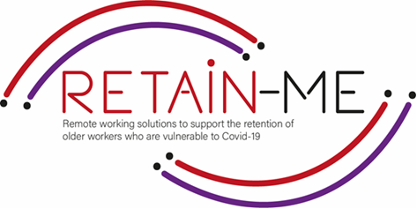

**OMFAMNA FÖRÄNDRING FAKTABLAD**

# **BLI MER ANPASSNINGSBAR TILL FÖRÄNDRINGAR**

# **I DISTANSARBETE**

**ÖVNINGAR I SJÄLVREFLEKTION**

# Att bli mer anpassningsbar till förändringar i distansarbetsroller är avgörande. Det är viktigt att kunna minska vår nivå av rädsla, oro och stress och att kunna anpassa oss, ändra vår synvinkel och på ett smidigt och framgångsrikt sätt anpassa oss till en ny situation eller miljö.

# Vi bör alltid komma ihåg att förändringar hjälper oss att växa personligen och professionellt, och gör oss mer flexibla och anpassningsbara, vilket hjälper oss att värdesätta små saker i vår vardag och nya möjligheter i våra liv.

Distansarbete är en ny förändring som kommer att finnas kvar i framtiden, även efter pandemin/Covid-19-dagarna. Att ta till sig de relevanta förändringarna och bli mer anpassningsbar i distansarbetssammanhang är idag avgörande för att upprätthålla

effektiva processer och resultat.

# FAKTA

# Självreflektion är mycket viktigt för att veta om vi är anpassningsbara och alltid redo för

# nya förändringar, eller om vi är omedgörliga och därför motvilliga till förändring

1. Ange vilket påstående som är rätt och vilket som är fel

|  |  |  |
| --- | --- | --- |
| Uttalande | R | F |
| 1. Det tar 3 dagar för människor att anpassa sig till förändringar |  | X |
| 1. Två av fördelarna med distansarbete är följande: flexibilitet och frihet. | X |  |
| 1. Tre av utmaningarna med distansarbete är följande: isolering, depression, frustration. | X |  |
| 1. Det sägs att distansarbete kommer att öka under de kommande åren. | X |  |
| Ett steg att ta för att lyckas med distansarbete är att respektera dina rutiner men också prova nya saker | X |  |

1. Hitta det påstående som inte visar på en god praxis för att bli mer anpassningsbar till förändringar i rollfördelningen

|  |
| --- |
| Erkänna att förändring är på gång. |
| 1. Hitta de positiva aspekterna. |
| 1. Se vad du kan kontrollera. |
| 1. Börja oroa dig och få panik. |
| 1. Koppla av |

1. Hitta vad som inte stöder framgångsrikt arbete hemifrån

|  |
| --- |
| 1. Fokusera på din arbetsyta. |
| 1. Balans mellan arbete och privatliv. |
| 1. Nätverkande |
| 1. Isolering |
| 1. Etablera en rutin |

# *"Det är inte de starkaste eller de mest intelligenta som kommer att överleva*

# *utan de som bäst kan hantera förändringar"*

# Charles Darwin

# 

# Embrace change Stock Photos, Royalty Free Embrace change Images | Depositphotos

För mer information kan du besöka vår webbplats: <https://www.facebook.com/RetainMeErasmusProject>

och vår Facebooksida: <https://www.facebook.com/RetainMeErasmusProject>



2021-1-SE01-KA220-VET-000032922